Jak głosowali poszczególni posłowie ws. ustawy dotyczącej ochrony zwierząt?
18 września 2020 11:47/w Informacje, Polecamy, Polska
Radio Maryja
Na podstawie oficjalnych informacji sejmowych przedstawiamy wyniki głosowania imiennego polskich parlamentarzystów w sprawie ustawy dot. ochrony zwierząt.
Wyniki imienne dostępne są [tutaj].
Z koalicji rządzącej posiadającej 235 członków głosowało 229. Za przyjęciem ustawy opowiedziało się 176, przeciw 38, wstrzymało się 15, nie głosowało – 6.
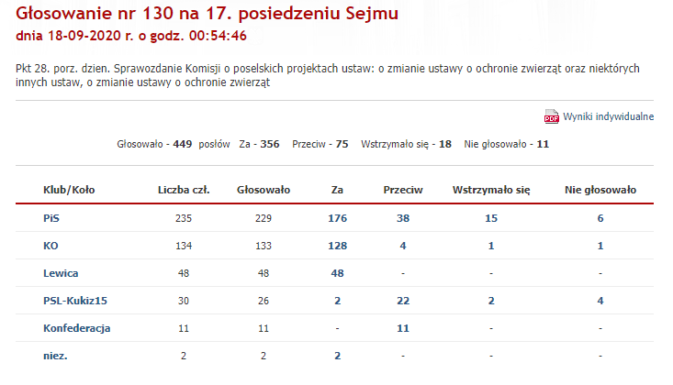
Przeciw ustawie zagłosowało 17 posłów Prawa i Sprawiedliwości, cała Solidarna Polska (19 posłów) oraz 2 Porozumienia.
Przeciw głosowali: minister rolnictwa Jan Krzysztof Ardanowski (PiS), Mieczysław Baszko (Porozumienie), Tadeusz Cymański (SP), Katarzyna Czochara (PiS), Zbigniew Dolata (PiS), Teresa Glenc (PiS), Mariusz Gosek (SP), Agnieszka Górska (PiS), Teresa Hałas (PiS), Norbert Kaczmarczyk (SP), Sebastian Kaleta (SP), Mariusz Kałużny (SP), Jan Kanthak (SP), Lech Kołakowski (PiS), Henryk Kowalczyk (PiS), Janusz Kowalski (SP), Maria Kurowska (SP), Jerzy Małecki (PiS), Kazimierz Moskal (PiS), Dariusz Olszewski (SP), Jacek Osuch (PiS), Jacek Ozdoba (SP), Tomasz Rzymkowski (PiS), Piotr Sak (SP), Edward Siarka (SP), Anna Maria Siarkowska (PiS), Andrzej Sośnierz (Porozumienie), Aleksandra Szczudło (SP),Krzysztof Szulowski (PiS), Piotr Uruski (SP), Piotr Uściński (PiS), Marcin Warchoł (SP), Marek Wesoły (PiS), Michał Woś (SP), Tadeusz Woźniak (SP), Michał Wójcik (SP), Bartłomiej Wróblewski (PiS), Zbigniew Ziobro (SP).
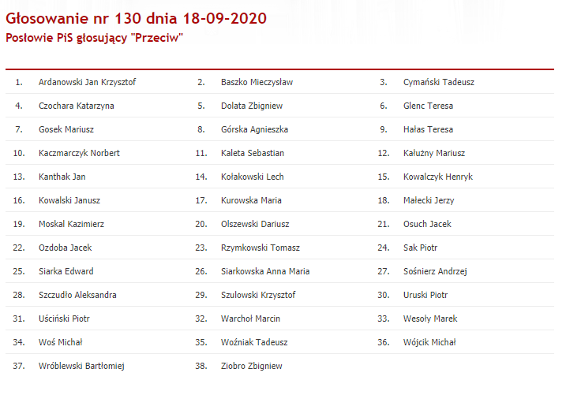
Od głosów wstrzymało się 15 posłów Porozumienia: Kamil Bortniczuk, Stanisław Bukowiec, Michał Cieślak, Anna Dąbrowska-Banaszek, Jarosław Gowin, Andrzej Gut-Mostowy, Wojciech Maksymowicz, Iwona Michałek, Wojciech Murdzek, Marcin Ociepa, Grzegorz Piechowiak, Magdalena Sroka, Włodzimierz Tomaszewski, Michał Wypij i Jacek Żalek.
Za przyjęciem ustawyzagłosowało 176 posłów koalicji rządzącej: Adamczyk Andrzej Andruszkiewicz Adam, Andzel Waldemar, Arent Iwona, Ast Marek, Babalski Zbigniew, Babinetz Piotr, Bartosik Ryszard, Bartuś Barbara, Bielecki Jerzy, Błaszczak Mariusz, Bochenek Rafał, Borowiak Joanna, Borys-Szopa Bożena, Buda Waldemar, Burzyńska Lidia, Chmielowiec Zbigniew, Choma Kazimierz, Chorosińska Dominika, Chrzan Tadeusz, Czarnecki Krzysztof, Czarnecki Przemysław, Czarnecki Witold, Czarnek Przemysław, Czartoryski Arkadiusz, Czerwińska Anita, Dobrzyński Leszek, Dorywalski Bartłomiej, Drabek Przemysław, Duda Elżbieta, Duda Jan, Duszek Marcin, Dworczyk Michał, Dziedziczak Jan, Dziuk Barbara, Emilewicz Jadwiga (Porozumienie), Filipiak Ewa, Fogiel Radosław, Galemba Leszek, Gawęda Adam, Gawron Andrzej, Gaża Grzegorz, Gembicka Anna, Girzyński Zbigniew, Giżyński Szymon, Gliński Piotr, Golińska Małgorzata, Gołojuch Kazimierz, Gonciarz Jarosław, Gontarz Robert, Gosiewska Małgorzata, Górski Maciej, Gróbarczyk Marek, Gwiazdowski Kazimierz, Gwóźdź Marcin, Hoc Czesław, Hoffmann Zbigniew Grzegorz, Horała Marcin, Hreniak Paweł, Jach Michał, Janczyk Wiesław, Janowska Małgorzata, Kaczyński Filip, Kaczyński Jarosław, Kaleta Piotr, Kamiński Mariusz, Kapinos Fryderyk, Kossakowski Wojciech, Kosztowniak Andrzej, Kownacki Bartosz, Kozanecka Ewa, Kozik Krzysztof Janusz, Krajewski Jarosław, Krajewski Wiesław, Krasulski Leonard, Król Piotr, Krupka Anna, Kryj Andrzej, Kubiak Marta, Kubów Krzysztof , Kuchciński Marek, Kurowski Władysław, Kurzępa Jacek, Kwiecień Anna, Kwitek Marek, Latos Tomasz, Lichocka Joanna, Lipiec Krzysztof, Lipiński Adam, Lisiecki Paweł, Lorek Grzegorz, Ławniczak Tomasz, Machałek Marzena, Macierewicz Antoni, Maląg Marlena Magdalena, Malik Ewa, Małecki Maciej, Masłowska Gabriela, Materna Jerzy, Mateusiak-Pielucha Beata, Matusiak Grzegorz, Matuszewski Marek, Matuszny Kazimierz, Milczanowska Anna, Milewski Daniel, Morawiecki Mateusz, Mosiński Jan, Mrówczyński Aleksander, Mularczyk Arkadiusz, Müller Piotr, Nowicka Danuta, Olejniczak Waldemar, Paluch Anna, Pamuła Teresa, Paul Jerzy, Piecha Bolesław, Pieczarka Anna, Piontkowski Dariusz, Płażyński Kacper, Płonka Elżbieta, Polaczek Jerzy, Polak Marek, Polak Piotr, Porowska Violetta, Porzucek Marcin, Puda Grzegorz, Rau Zbigniew, Rusecka Urszula, Rychlik Paweł, Sasin Jacek, Schmidt-Rodziewicz Anna, Schreiber Łukasz, Sellin Jarosław, Sipiera Zdzisław, Skwarek Sławomir, Sobolewski Krzysztof, Soboń Artur, Soin Agnieszka, Stachowiak-Różecka Mirosława, Stefaniuk Dariusz, Strzałka Beata, Suski Marek, Szałabawka Artur, Szarama Wojciech, Szczurek-Żelazko Józefa, Szefernaker Paweł, Szlachta Andrzej, Szumowski Łukasz, Szwed Stanisław, Szymańska Ewa, Szynkowski vel Sęk Szymon, Śniadek Janusz, Śnieżek Adam, Świat Jacek,Tchórzewski Krzysztof, Telus Robert, Terlecki Ryszard, Trepka Mariusz, Tułajew Sylwester, Wargocka Teresa, Warwas Robert, Warzecha Jan, Wawrzyk Piotr, Wąsik Maciej, Weber Rafał, Wicher Patryk, Wilk Jerzy, Witek Elżbieta, Wojciechowski Grzegorz, Wojtyszek Agata Katarzyna, Woźniak Grzegorz Adam, Zagórski Marek, Zieliński Jarosław, Zieliński Tomasz, Zubowski Wojciech, Zyska Ireneusz.
Udziału w głosowaniu nie wzięli: Bąk Dariusz, Cicholska Anna Ewa, Smoliński Kazimierz, Sójka Katarzyna, Wassermann Małgorzata.
Z Koalicji Obywatelskiej liczącej 134 posłów głosowało 133. Za przyjęciem ustawy opowiedziało się 128 posłów, 4 było przeciw, wstrzymał się jeden i jeden nie głosował.
Przeciw głosowali: Borowczak Jerzy, Lenz Tomasz, Łośko Magdalena, Munyama Killion.
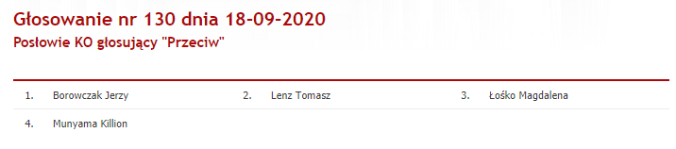
Od głosu wstrzymała się Kozłowska Iwona Maria, natomiast Suchoń Mirosław nie wziął udziału w głosowaniu.
Za przyjęciem ustawy zagłosowali: Adamowicz Piotr, Aniśko Tomasz, Augustyn Urszula, Aziewicz Tadeusz, Bochenek Mateusz, Borys Piotr, Budka Borys, Chmiel Małgorzata, Cichoń Janusz, Cyrański Adam, Czernow Zofia, Czykwin Eugeniusz, Dolniak Barbara, Dzikowski Waldy, Fabisiak Joanna, Filiks Magdalena, Frydrych Joanna, Frysztak Konrad, Gadowski Krzysztof ,Gajewska Aleksandra, Gajewska Kinga, Gapińska Elżbieta, Gasiuk-Pihowicz Kamila, Gelert Elżbieta, Głogowski Tomasz, Golbik Marta, Grabarczyk Cezary, Grabczuk Krzysztof, Grabiec Jan, Gramatyka Michał, Grupiński Rafał, Haidar Riad, Hanajczyk Agnieszka, Hardie-Douglas Jerzy, Hartwich Iwona, Hennig-Kloska Paulina, Hok Marek, Jachira Klaudia, Janyska Maria Małgorzata, Jaros Michał, Jaśkowiak Joanna, Joński Dariusz, Kidawa-Błońska Małgorzata, Kierwiński Marcin, Kluzik-Rostkowska Joanna, Kołodziej Ewa, Konwiński Zbigniew, Kostuś Tomasz, Kowal Paweł, Krawczyk Michał, Kropiwnicki Robert, Król Wojciech, Krząkała Marek, Krzywonos-Strycharska Henryka, Lasek Maciej, Lenartowicz Gabriela, Leszczyna Izabela, Lubnauer Katarzyna, Łącki Artur, Marchewka Arkadiusz, Marczułajtis-Walczak Jagna, Mieszkowski Krzysztof, Miller Rajmund, Miszalski Aleksander, Mroczek Czesław , Mrzygłocka Izabela Katarzyna, Mucha Joanna, Myrcha Arkadiusz, Napieralski Grzegorz, Neumann Sławomir, Niedziela Dorota, Niemczyk Małgorzata, Nitras Sławomir, Nowacka Barbara, Nowak Tomasz Piotr, Nykiel Mirosława, Okła-Drewnowicz Marzena, Olichwer Tomasz, Olszewski Paweł, Osos Katarzyna, Papke Paweł, Pępek Małgorzata, Piątkowski Krzysztof, Piechota Sławomir Jan, Piekarska Katarzyna Maria, Plocke Kazimierz, Pomaska Agnieszka,Poncyljusz Paweł, Protas Jacek, Raś Ireneusz, Rosa Monika, Rosati Dariusz, Rusiecki Grzegorz, Rutnicki Jakub, Rząsa Marek, Saługa Wojciech, Schetyna Grzegorz, Sibińska Krystyna, Siemoniak Tomasz, Sienkiewicz Bartłomiej, Skowrońska Krystyna, Sługocki Waldemar, Sonik Bogusław, Sowa Marek , Sterczewski Franciszek, Szczerba Michał, Szewiński Andrzej, Szłapka Adam, Szumilas Krystyna, Szymański Tomasz, Śledzińska-Katarasińska Iwona, Tomczyk Cezary, Tracz Małgorzata, Truskolaski Krzysztof, Tyszkiewicz Robert, Urbaniak Jarosław, Wałęsa Jarosław, Wasilewska Anna, Wcisło Marta, Wielichowska Monika, Wilczyński Ryszard, Witczak Mariusz, Zalewski Paweł, Zembaczyński Witold, Zielińska Urszula, Zientarski Piotr Benedykt, Zimoch Tomasz, Zwiefka Tadeusz.
Lewica licząca 48 posłów w całości zagłosowała za przyjęciem ustawy dot. ochrony zwierząt: Adamczyk Rafał, Ajchler Romuald, Biejat Magdalena, Buż Wiesław, Czarzasty Włodzimierz, Czerniak Jacek, Dyduch Marek, Dziemianowicz-Bąk Agnieszka, Falej Monika, Gawkowski Krzysztof, Gdula Maciej, Gosek-Popiołek Daria, Iwaniak Arkadiusz, Konieczny Maciej, Koperski Przemysław, Kopiec Maciej, Kotula Katarzyna, Kretkowska Katarzyna, Krutul Paweł, Kucharska-Dziedzic Anita, Kulasek Marcin, Kwiatkowski Robert, Maciejewska Beata, Matysiak Paulina, Nowicka Wanda, Obaz Robert, Pawliczak Karolina, Pawłowska Monika, Prokop-Paczkowska Małgorzata, Rozenek Andrzej, Rutka Marek, Scheuring-Wielgus Joanna, Sekuła-Szmajdzińska Małgorzata, Senyszyn Joanna, Sowińska Anita, Szczepański Wiesław, Szejna Andrzej, Szopiński Jan, Śmiszek Krzysztof, Tomaszewski Tadeusz, Trela Tomasz, Ueberhan Katarzyna, Wieczorek Dariusz, Wolski Zdzisław, Wontor Bogusław, Zandberg Adrian, Zawisza Marcelina, Żukowska Anna Maria.
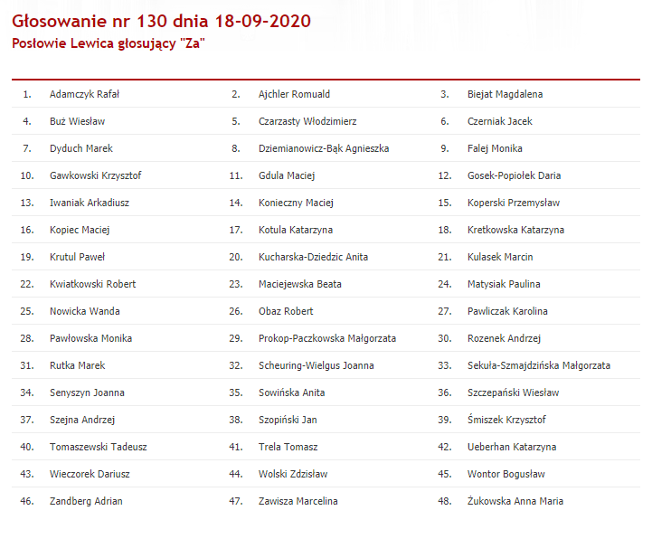
Z PSL-Kukiz15 liczącego 30 posłów udział w głosowaniu wzięło 26.
Przeciw ustawie opowiedziało się 22 z nich: Bejda Paweł, Fedak Jolanta, Grzyb Andrzej, Kasprzak Mieczysław, Klimczak Dariusz, Kosiniak-Kamysz Władysław, Krajewski Stefan, Kurzawa Dariusz, Łopata Jan, Maliszewski Mirosław, Nowogórska Urszula, Pasławska Urszula, Paszyk Krzysztof, Rzepa Jarosław, Sachajko Jarosław, Sawicki Marek, Siekierski Czesław, Tomczak Jacek, Tyszka Stanisław, Zgorzelski Piotr, Ziejewski Zbigniew, Żelazowska Bożena.
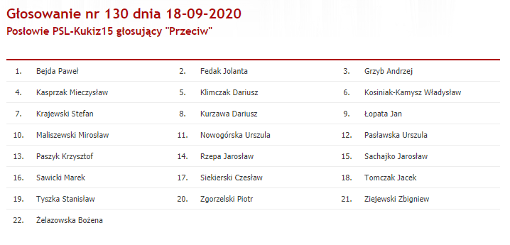
Za ustawą było 2 posłów: Kukiz Paweł, Żuk Stanisław.
Taka sama ilość wstrzymała się od głosu: Biernacki Marek, Szramka Paweł. Z kolei 4 posłów nie wzięło udziału w głosowaniu: Bartoszewski Władysław Teofil, Lubczyk Radosław, Protasiewicz Jacek oraz Ścigaj Agnieszka.
Konfederacja w osobach posłów: Berkowicz Konrad, Bosak Krzysztof, Braun Grzegorz, Dziambor Artur, Kamiński Krystian, Korwin-Mikke Janusz, Kulesza Jakub, Sośnierz Dobromir, Tuduj Krzysztof, Urbaniak Michał, Winnicki Robert w całości stanęła po stronie polskich rolników.
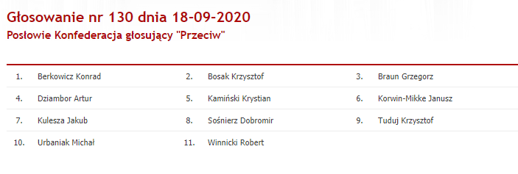
Posłowie niezależni Galla Ryszard oraz Gill-Piątek Hanna zagłosowali za przyjęciem ustawy.
radiomaryja.pl
drukuj
Tagi: "Piątka dla zwierząt", ochrona zwierząt, Sejm

